《程序设计基础I》实验报告

年级、专业、班级 |  | 19级计算机一班 |  |  | 姓名 | 王志鹏
实验题目 | 图形程序设计
实验时间 | 2019年12月14日 |  | 实验地点 | DS1422
实验成绩 |  |  | 实验性质 | □验证性 ■设计性 □综合性
教师评价：
□算法/实验过程正确；□源程序/实验内容提交 □程序结构/实验步骤合理；
□实验结果正确； □语法、语义正确； □报告规范；
其他：
评价教师签名：
一、实验目的
掌握使用pip安装pyQt5和pyQt5-tools第三库，能够使用pyQt第三库进行初步的图形程序设计。

二、实验项目内容
以教师提供的示例程序从数据文中读取15个世界主要工业国家的名称及其GDP数据。使用PyQt设计一个图形界面，并借助于冒泡排序算法实现世界主要工业国家的GDP排名的排序过程演示。

注意：提交电子档，注意本文件末尾的文件命名要求；实验结果一小节需要提供测试结果截图; 源程序一节请用代码备注的方式说明你的算法和思路。
三、实验过程或算法（源程序）（只能每个py文件截一些关键代码：如文件读取、响应函数构建、冒泡排序算法、主界面和about界面的代码）
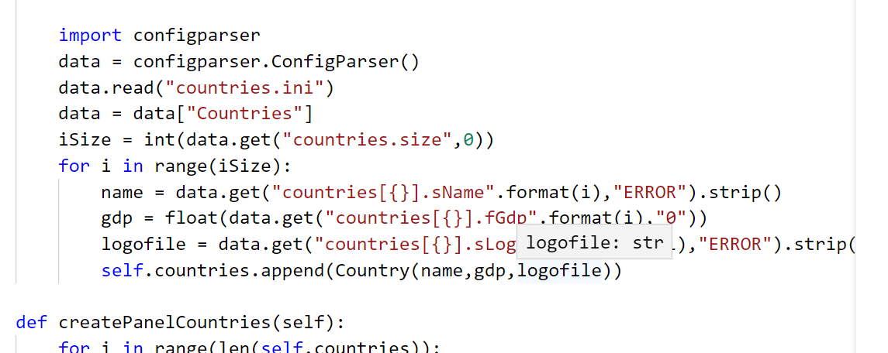

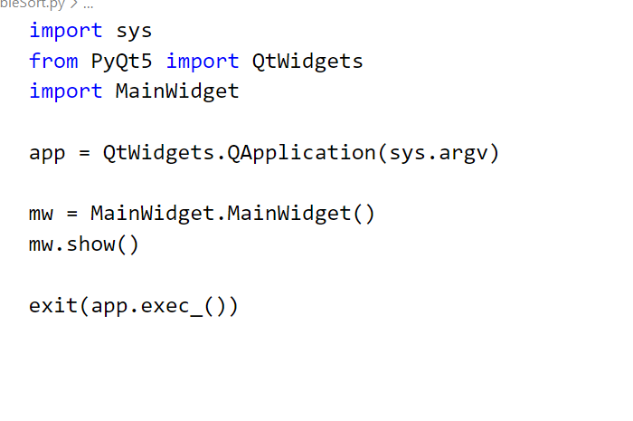

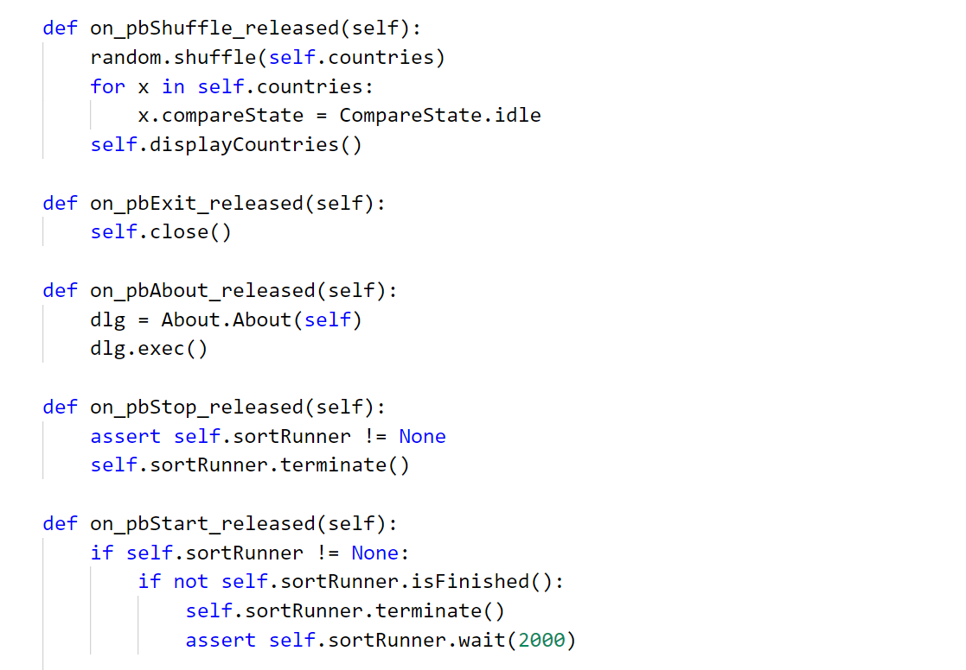

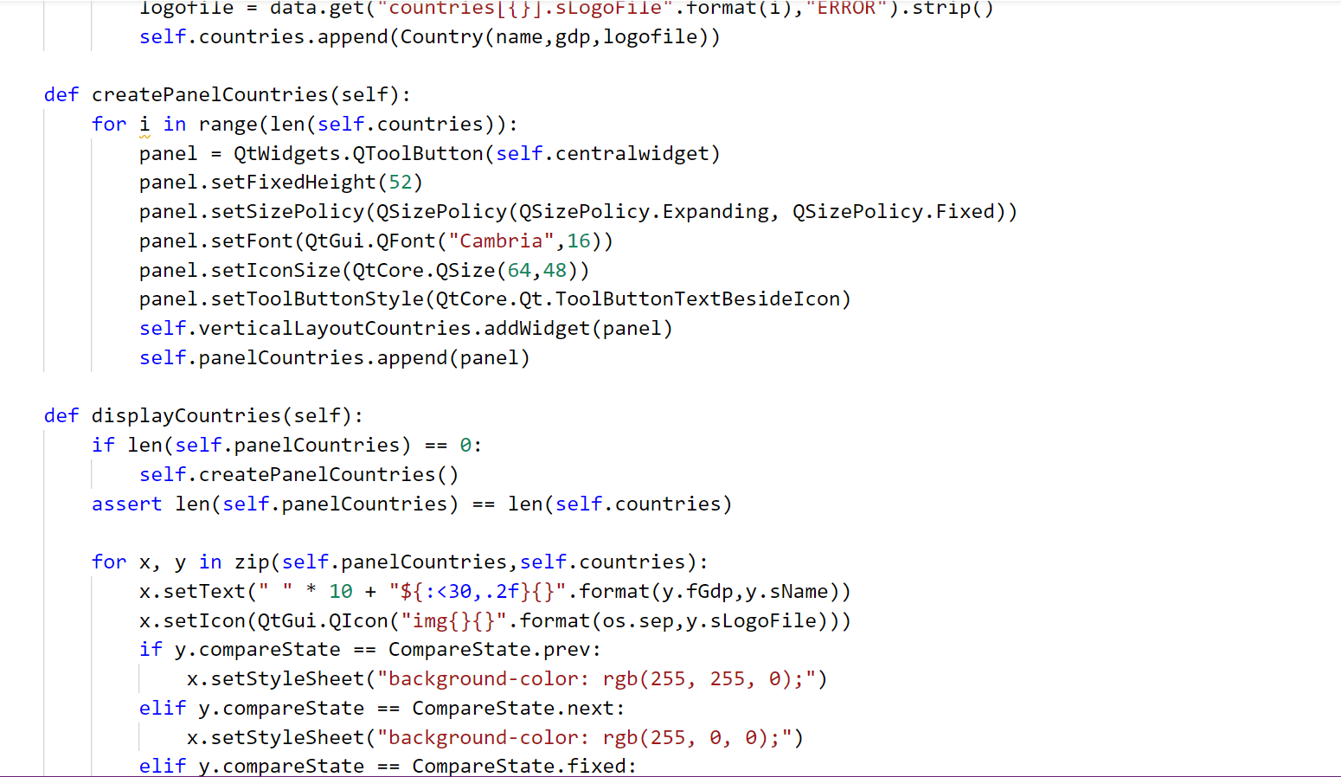
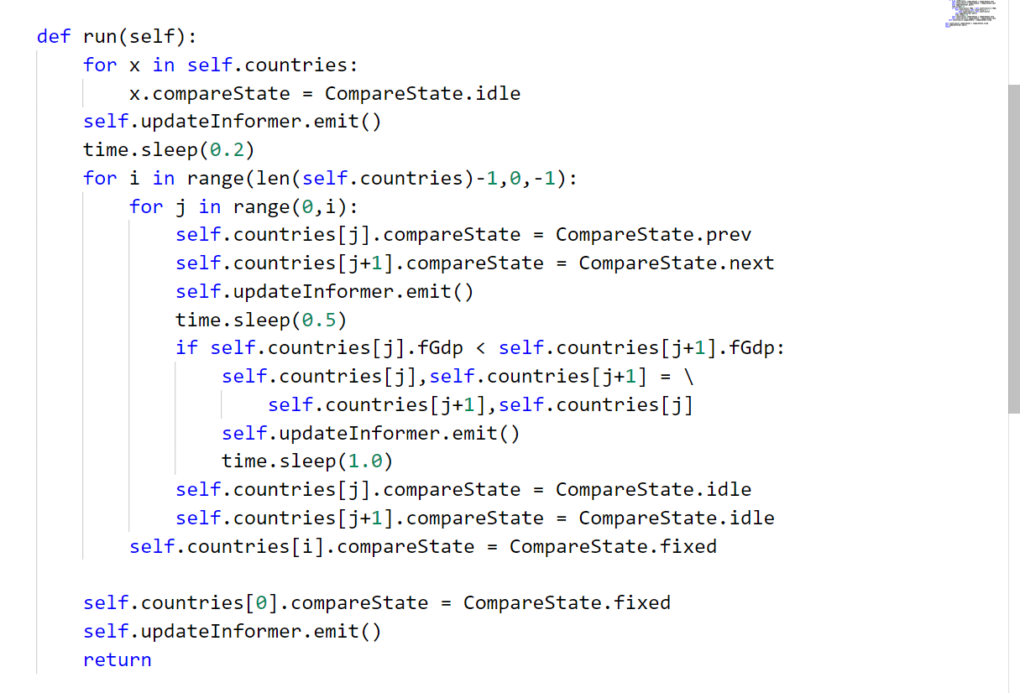

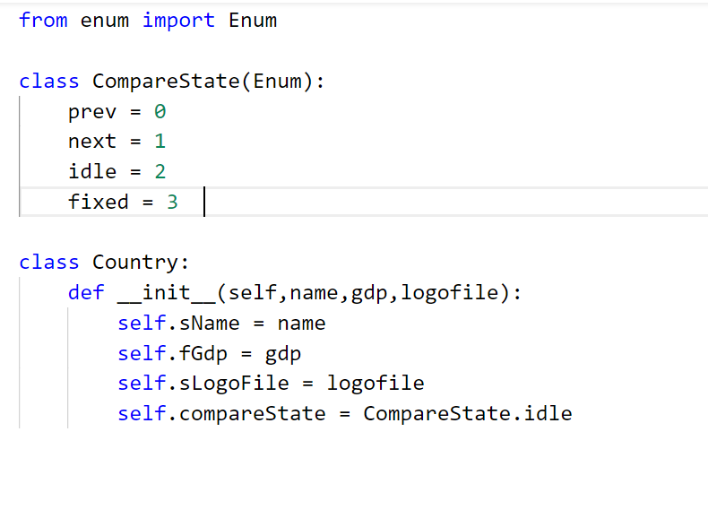

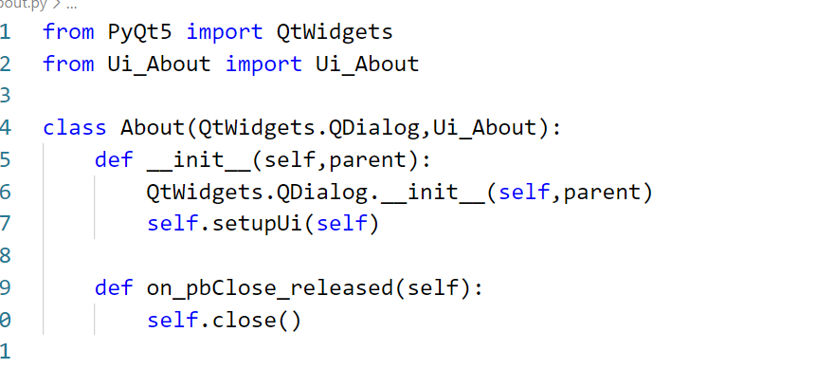
四、实验结果及分析和（或）源程序调试过程
